**Générer le diagramme de classe d’un projet**

1. Dans Visual studio installer, accédez à la page **modifier**.

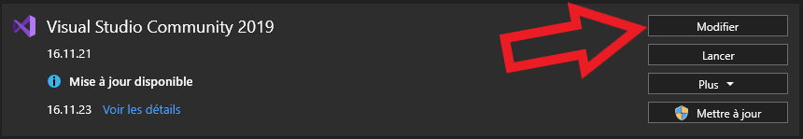

1. Dans l’onglet **Composants individuels**, faites défiler vers le bas jusqu’à la catégorie **Outils de code**. Sélectionnez Concepteur de classes.

Puis **Modifier.**

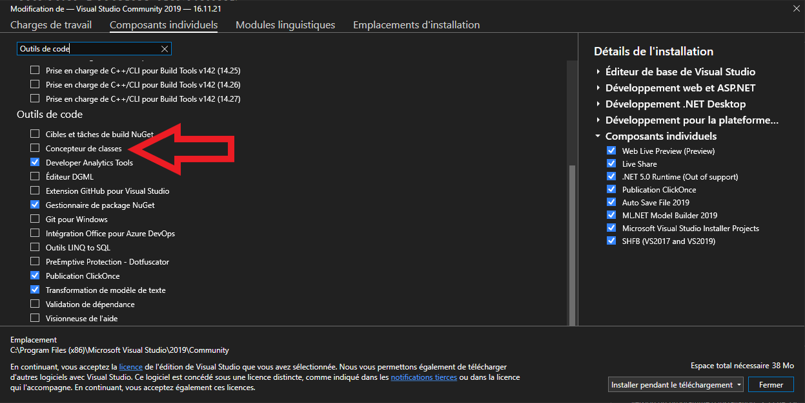

1. Dans l’explorateur de solutions du projet, faites un clic droit sur le projet, puis choisissez **Ajouter** puis **Nouvel élément**.

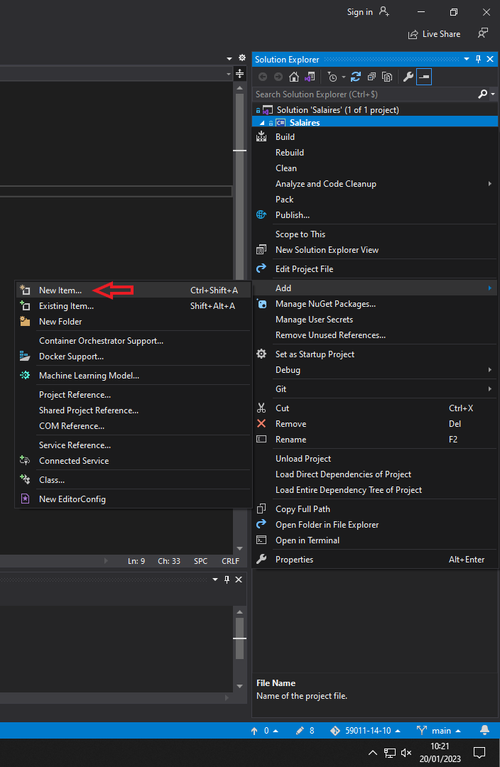

1. Cherchez **Diagramme de classes** et ajoutez l’élément au projet.

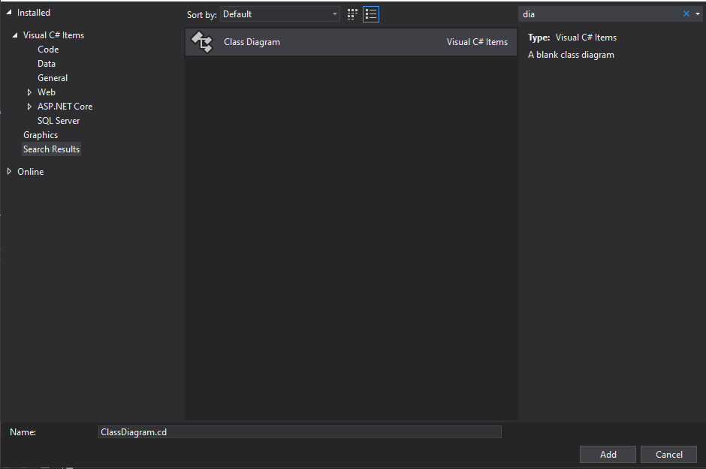

1. Enfin, prendre le nœud du projet se trouvant dans l’explorateur de solution et le glisser dans la page du diagramme.

